**3.1** Aká časť kinetickej energie ***∆Ek*** sa „stratila“ pri centrálnej zrážke dvoch gúľ s hmotnosťami ***m1*** a ***m2***, ktorých rýchlosti pred zrážkou boli ***v1*** a ***v2*** a po zrážke boli rovnaké?

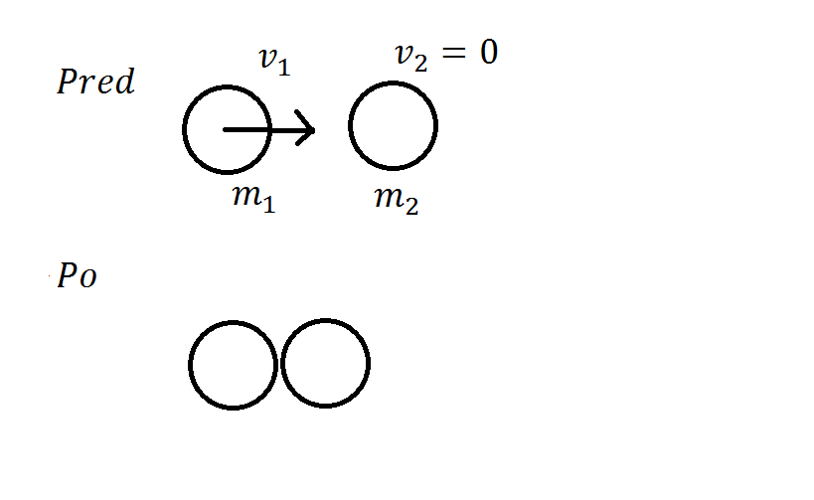 $m_{1}v_{1}+0=\left(m_{1}{+m}_{2}\right)v$

$v=\frac{m_{1}v_{1}}{\left(m_{1}{+m}_{2}\right)}$

${E_{K}}_{1}=\frac{1}{2}m_{1}v_{1}^{2}+\frac{1}{2}J_{1}ω_{1}^{2}$

$ω_{1}=\frac{v_{1}}{R}$

$J_{1}=\frac{2}{5}m_{1}R^{2} (guľa)$

${E_{K}}_{1}=\frac{1}{2}m_{1}v_{1}^{2}+\frac{1}{2}\frac{2}{5}m_{1}R^{2}\frac{{v_{1}}^{2}}{R^{2}}=\frac{7}{10}m_{1}v_{1}^{2}$

${E_{K}}_{2}=\frac{7}{10}\left(m_{1}{+m}_{2}\right)v^{2}=\frac{7}{10}\left(m_{1}{+m}_{2}\right)\frac{{m_{1}}^{2}{v_{1}}^{2}}{{\left(m_{1}{+m}_{2}\right)}^{2}}=\frac{7}{10}\frac{{m_{1}}^{2}{v_{1}}^{2}}{\left(m_{1}{+m}_{2}\right)}$

$∆E_{K}={E_{K}}_{1}-{E_{K}}_{2}=\frac{7}{10}m_{1}v_{1}^{2}-\frac{7}{10}\frac{{m_{1}}^{2}{v_{1}}^{2}}{\left(m_{1}{+m}_{2}\right)}=\frac{7}{10}m_{1}v_{1}^{2}\left(1-\frac{m_{1}}{m_{1}{+m}_{2}}\right)=\frac{7}{10}m_{1}v_{1}^{2}\left(\frac{m_{1}{+m}_{2}-m_{1}}{m_{1}{+m}_{2}}\right)=$

$\frac{∆E_{K}}{{E_{K}}_{1}}=\frac{\frac{7}{10}\frac{m_{1}v_{1}^{2}m_{2}}{m_{1}{+m}_{2}}}{\frac{7}{10}m_{1}v_{1}^{2}}=\frac{m_{1}m_{2}v_{1}^{2}}{{(m}_{1}{+m}_{2})m_{1}v_{1}^{2}}=\frac{m_{2}}{m_{1}{+m}_{2}}$

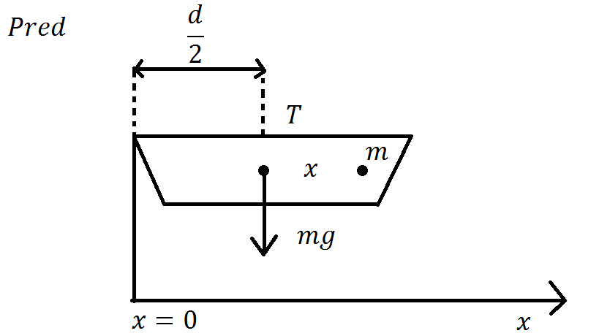**3.4** Loďka s dĺžkou ***d*** a hmotnosťou ***m0*** stojí na pokojnej hladine vody. Človek s hmotnosťou ***m*** prejde z jedného jej konca na druhý. O akú vzdialenosť ***∆x*** sa pritom loďka posunie? Odpor prostredia neuvažujte.

$x^{*}=\sum{m_{i}\vec{r_{i}}}$

$x^{*}=\frac{m_{0}\frac{d}{2}+md}{m_{0}+m}$

$x^{*}=\frac{m∆x+m_{0}\left(\frac{d}{2}+m∆x\right)}{m_{0}+m}$

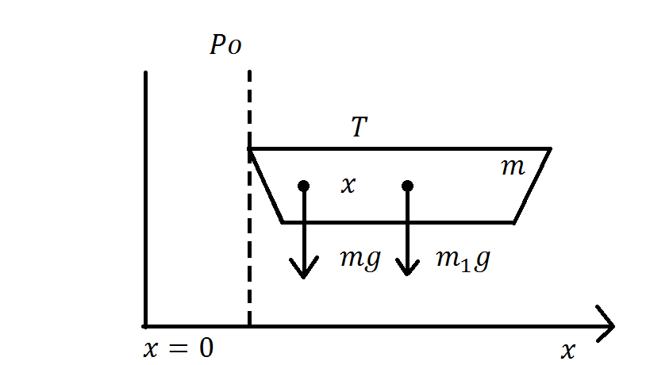 $x^{*}=x^{*}$

$\frac{m_{0}\frac{d}{2}+md}{m_{0}+m}=\frac{m∆x+m_{0}\left(\frac{d}{2}+m∆x\right)}{m_{0}+m}$

$∆x=\frac{md}{m_{0}+m}$

**3.12** Cez kladku upevnenú na strope miestnosti je prevesené lanko, na koncoch ktorého sú zavesené závažia o hmotnostiach ***m1***, ***m2***. Vypočítajte zrýchlenie ťažiska sústavy telies za predpokladu, že hmotnosti lanka a kladky sú zanedbateľné a tak isto aj trenie.

$Jε=F_{2}R-F_{1}R$

$hmotnost kladky→0 ⇒J=0$

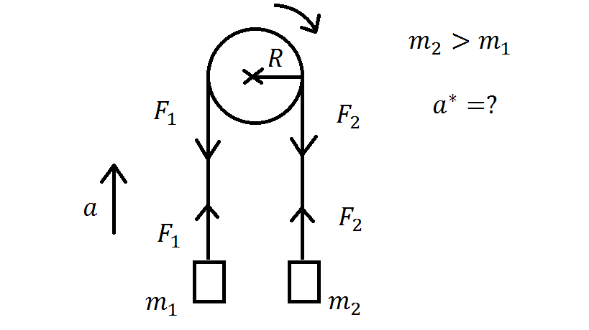 $0=F_{2}R-F_{1}R$

$F_{2}=F_{1}$

$m_{1}a=-m_{1}g+F_{1} ⇒ F_{1}=m_{1}a+m_{1}g$

$m_{2}a=m_{2}g+F_{2} ⇒ F_{2}=m_{2}g-m_{2}a$

$F_{1}=F_{2}$

$m_{1}a+m_{1}g=m_{2}g-m_{2}a$

$\left(m_{1}+m_{2}\right)a=m_{2}-m_{1}g$

$a=\frac{m_{2}-m_{1}}{m_{1}+m_{2}}g$

$F_{1}=m_{2}g-m_{2}\frac{m_{2}-m_{1}}{m_{1}+m_{2}}g$

$F_{1}=m_{2}g-m_{2}\frac{m_{2}-m_{1}}{m_{1}+m_{2}}g$

$F_{1}=\frac{{m_{2}}^{2}g+m_{1}m_{2}g-{m_{2}}^{2}g{+m}_{2}m_{1}g}{m_{1}+m_{2}}$

$F_{1}=\frac{2m_{1}m_{2}g}{m_{1}+m_{2}}=F_{2}$

Súčet vonkajších síl:

$M{\vec{a}}^{*}$

$\left(m_{1}+m_{2}\right)a^{*}=m_{1}g+m_{2}g-2\frac{2m_{1}m_{2}g}{m_{1}+m_{2}}$

$a^{*}=\frac{{\left(m_{2}-m_{1}\right)}^{2}}{{\left(m_{1}+m_{2}\right)}^{2}}g$

**X.X** Vypočítajte akým **a**sa pohybujú závažia s **m1** > **m2**, zavesené na kladke hmotnosti **M** a upevnené na vodorovnej osi. Polomer kladky je **R** a moment síl trenia kladky je **Mt**

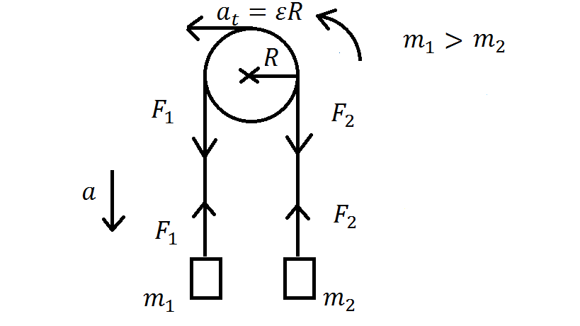

**3.16** Na hladkej horizontálnej rovine sa nachádza teleso o hmotnosti ***M***, ktoré sa môže pohybovať po vodorovnej rovine bez trenia. Na ňom je položené iné teleso o hmotnosti ***m*** (obrázok). Tomuto druhému telesu sme udelili v horizontálnej rovine rýchlosť ***v1***. Do akej výšky ***H*** nad začiatočnú polohu vyletí toto teleso po oddelení sa od telesa ***M***. Trenie sa v celej úlohe neuvažuje.

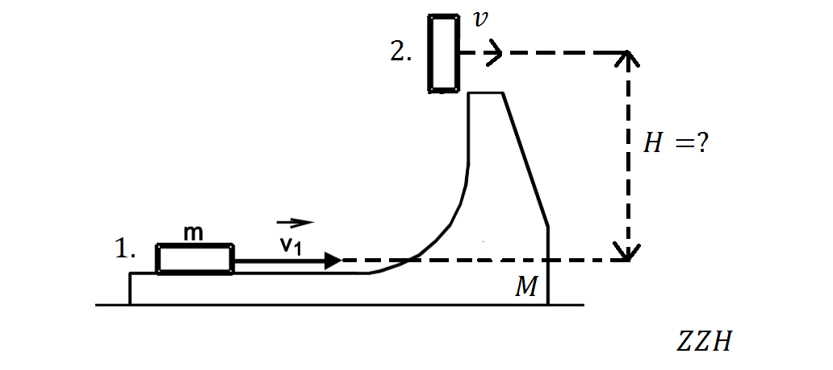 $m_{1}v_{1}=\left(M+m\right)v$

$v=\frac{m_{1}v_{1}}{\left(M+m\right)}$

${\frac{1}{2}m}_{1}v_{1}=\frac{1}{2}\left(M+m\right)v^{2}+mgH$

${\frac{1}{2}m}_{1}v_{1}=\frac{1}{2}\left(M+m\right){\left(\frac{m_{1}v_{1}}{M+m}\right)}^{2}+mgH$

$H=\frac{1}{2}\frac{v_{1}^{2}}{g}\left(1-\frac{m_{1}}{m_{1}+M}\right)$

$H=\frac{1}{2}\frac{v_{1}^{2}}{g}\frac{M}{m_{1}+M}$

**4.2** Akými silami je namáhané lano, prevesené cez kladku s polomerom ***R*** a momentom zotrvačnosti ***J*** (vzhľadom na jej os otáčania), na konci ktorého sú upevnené bremená s hmotnosťami ***m*** a ***M***, ak sa bremená samovoľne pohybujú?

$ε=\frac{a}{R}$

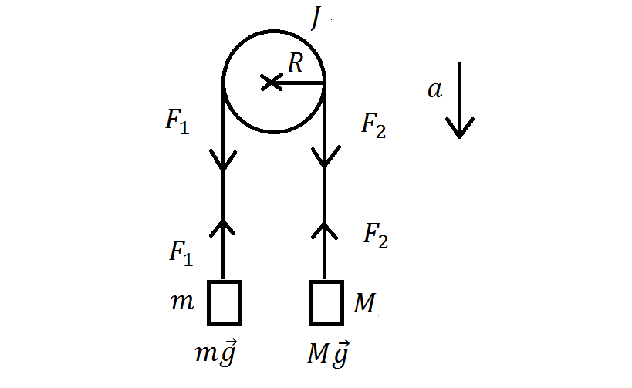 ${Jε=F}_{2}R-F_{1}R$

$ma=F_{1}-mg$

$Ma=Mg-F_{2}$

${J\frac{a}{R} =F}_{2}R-F_{1}R$

$a=\frac{F_{2}R^{2}-F_{1}R^{2}}{J}$

$m\frac{F_{2}R^{2}-F_{1}R^{2}}{J} =F_{1}-mg$

$M\frac{F_{2}R^{2}-F_{1}R^{2}}{J} =Mg-F_{2}$

$F_{1}=gm\frac{2M+\frac{J}{R^{2}}}{\frac{J}{R^{2}}+m+M}$

$F_{2}=gM\frac{2m+\frac{J}{R^{2}}}{\frac{J}{R^{2}}+M+m}$

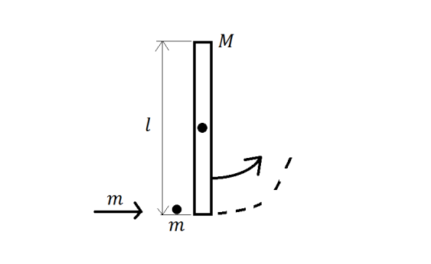**4.4** Aká je uhlová rýchlosť ***ω*** homogénnej tenkej tyče, ktorá sa môže otáčať okolo osi kolmej na tyč prechádzajúcej jej ťažiskom, ak v nej uviazne strela s hmotnosťou ***m*** vo vzdialenosti ***l/2*** od ťažiska? Strela dopadla rýchlosťou v kolmou na tyč aj os otáčania tyče. Hmotnosť tyče je ***M*** a jej dĺžka ***2l***. Os tyče je kolmá na zem.

$J_{1}ω=\left(J+J_{1}\right)ω´$

*Moment zotrvačnosti bodu*

$J_{1}=m{\left(\frac{l}{2}\right)}^{2}$ $\sum{m_{i}R_{i⊥}^{2}}$ $\frac{l}{2}≡R_{i⊥}$

$a=\frac{v}{\frac{l}{2}}=\frac{2v}{l}$

**Výpočet – môže byť aj samostatný príklad**

$J=\int{x^{2}dm}$

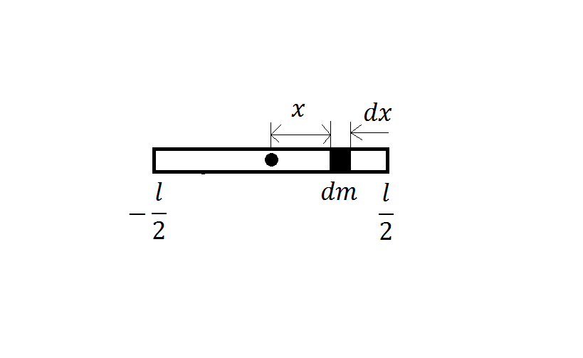 **$dm=λdx=\frac{M}{l}dx$**

$J=\frac{M}{l}\int_{-\frac{l}{2}}^{\frac{l}{2}}{x^{2}dx}=\frac{M}{l}{\left[\frac{x^{3}}{3}\right]}_{-\frac{l}{2}}^{\frac{l}{2}}=\frac{M}{3l}\left[\frac{l^{3}}{3}-\left(-\frac{l^{3}}{8}\right)\right]=\frac{1}{2}Ml^{2}$

$m{\left(\frac{l}{2}\right)}^{2}\frac{2v}{l}=\left(\frac{1}{12}Ml^{2}+m{\left(\frac{l}{2}\right)}^{2}\right)ω´$

$m\frac{l^{2}}{4}\frac{2v}{l}=\left(\frac{1}{12}Ml^{2}+\frac{{ml}^{2}}{4}\right)ω´$

$ω´=\frac{\frac{1}{2}mlv}{\frac{1}{12}Ml^{2}+\frac{1}{4}{ml}^{2}}=\frac{\frac{1}{2}mlv}{\frac{Ml^{2}+3ml^{2}}{12}}=\frac{6mlv}{Ml^{2}+3ml^{2}}=\frac{6mv}{Ml+3ml}$

$ω´=\frac{6mv}{Ml+3ml}$

**4.20** Nájdite polohu ťažiska homogénneho telesa tvaru tenkej polkruhovej dosky s polomerom ***R***.

$dS=dy2x$

$x=R\cos{α}$

$y=R\sin{α}$

$y^{*}=\frac{1}{M}\int{y}dm$

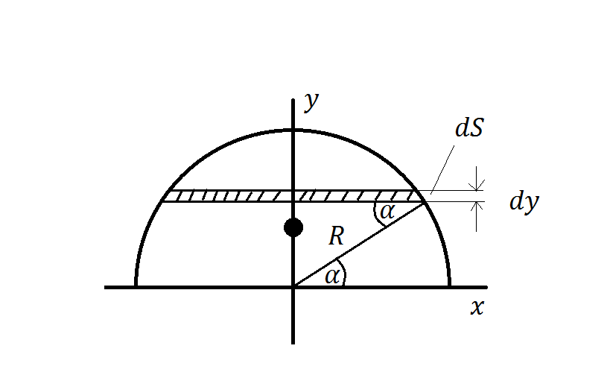 ${\vec{r}}^{*}=\frac{1}{M}\sum{m_{i}{\vec{r}}_{i}}$ $→$ $\frac{1}{M}\int{\vec{r}}dm$ $\vec{r}={\vec{x}}_{i}+{\vec{y}}_{i}+{\vec{z}}_{i}$

$-dm σ dS=\frac{M}{\frac{1}{2}πR^{2}}2x dy$

$y^{*}=\frac{1}{M}\int_{0}^{\frac{π}{2}}{R\sin{α}}\frac{2M}{πR^{2}}2R\cos{α}R\cos{α}dα=\frac{4R}{π}\int_{0}^{\frac{π}{2}}{\cos^{2}{α}}\sin{α}dα$

$dy=R\cos{α}dα$

$\cos{α}=u$

$-sin{α}dα=du$ $u<1,0>nové integračné hranice$

$y^{*}=\frac{4R}{π}\int_{1}^{0}{u^{2}}-du=-\frac{4R}{π}{\left[\frac{u^{3}}{3}\right]}_{1}^{0}=-\frac{4R}{π}\left(-\frac{1}{3}\right)=\frac{4R}{3π}$

**4.26** Teleso tvaru tenkého tuhého drôtu ohnutého do tvaru polkružnice s polomerom ***R*** je zavesené na klinci zatlčenom v stene tak, že stred polkružnice je v kľudovom stave zvislo pod klincom. Ak teleso vychýlime z rovnovážnej polohy, kýva ako fyzikálne kyvadlo. Aká je doba kmitu tohto kyvadla?

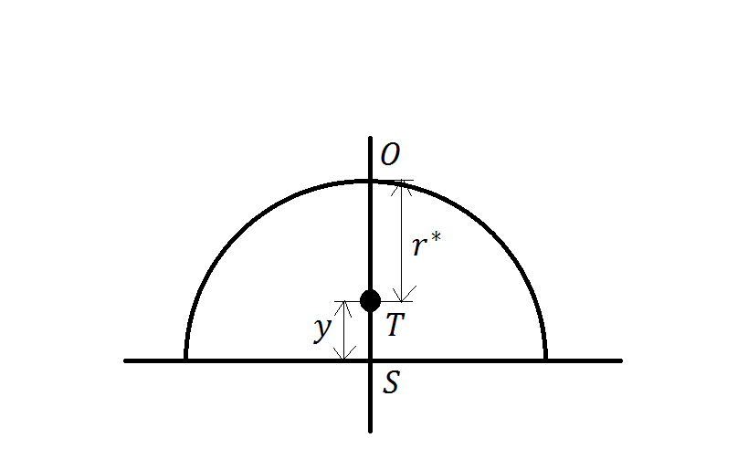 $T=2π\sqrt{\frac{J}{Mgr^{*}}}$

$J-moment zotrvačnosti vzhľadom na os O$

*Steinervova veta: $J=J^{*}+Mr_{⊥}^{2}$*

$J_{S}=J^{*}+My^{*^{2}}$

$J_{S}=$ $\sum{m_{i}R_{i⊥}^{2}}=MR^{2}$

$J^{*}=J_{S}-My^{*^{2}}=MR^{2}-My^{*^{2}}$

$J_{O}=J^{*}+Mr^{*^{2}}=J^{*}+M{\left(R-y^{*}\right)}^{2}$

$J_{O}=MR^{2}-My^{*^{2}}+MR^{2}-2MRy^{*}+My^{*^{2}}=2MR^{2}-2MRy^{*}=2MR\left(R-y^{*}\right)=2MRr^{*}$

$T=2π\sqrt{\frac{J_{O}}{Mgr^{*}}}=2π\sqrt{\frac{2MRr^{*}}{Mgr^{*}}}=2π\sqrt{\frac{2R}{g}}$

**4.6** Na homogénnom plnom valci, ktorý sa môže otáčať okolo svojej osi symetrie, je namotané tenké lanko. Os má vodorovnú polohu. Na jednom konci lanka visí bremeno hmotnosti ***m***, druhý je upevnený na valci. Akou silou je namáhané lanko, ak necháme bremeno samovoľne sa pohybovať? Valec má polomer ***R*** a hmotnosť ***M***. Trecie sily aj hmotnosť lanka zanedbajte.

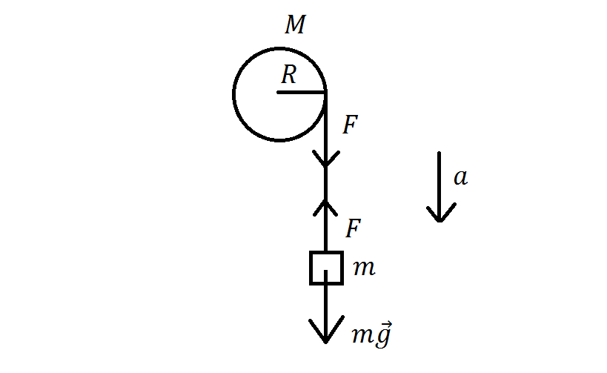 $J=\frac{1}{2}MR^{2}(valec)$

$Jε=FR$

$ε=\frac{a}{R}$

$ma=mg-F$

$\frac{1}{2}MR^{2}\frac{a}{R}=FR$

$\frac{1}{2}MRa=FR$

$\frac{1}{2}Ma=F$ $a=\frac{2F}{M}$

$ma=mg-F$

$m\frac{2F}{M}=mg-F$

$m\frac{2F}{M}+F=mg$

$2Fm+FM=Mmg$

$F=\frac{Mmg}{2m+M}$

**4.17** Valec a guľa tej istej hmotnosti a polomeru mali v spodnej časti naklonenej roviny s uhlom sklonu ***α*** rovnakú začiatočnú rýchlosť ***v***. Ktoré z telies sa po naklonenej rovine smerom nahor dokotúľa ďalej? O aký dráhový úsek?

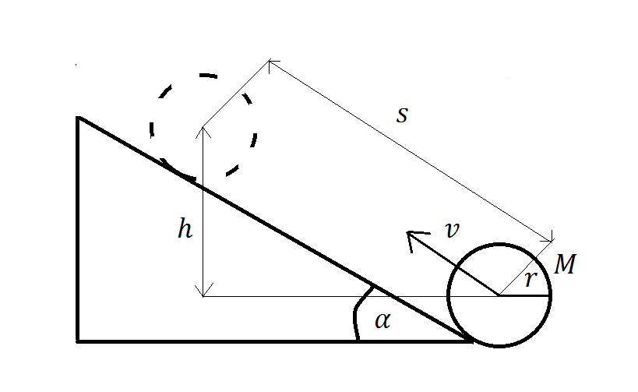 $\frac{h}{s}=\sin{α}$

$h=s\sin{α}$

$\text{1}=valec$

$2=guľa$

$E_{k_{1}}=\frac{1}{2}mv^{2}+\frac{1}{2}J_{1}^{*}ω^{2}$

$J_{1}^{*}=\frac{1}{2}MR^{2}$

$ω=\frac{v}{R}$

$E_{k_{1}}=\frac{1}{2}mv^{2}+\frac{1}{2}\frac{1}{2}MR^{2}\frac{v^{2}}{R^{2}}=\frac{3}{4}mv^{2}$

$E_{k_{2}}=\frac{7}{10}mv^{2}$ $pozri prednásku$

$\frac{3}{4}mv^{2}>\frac{7}{10}mv^{2}$

*ZZE*

$Mgh_{1}=\frac{3}{4}mv^{2}$

$Mgs_{1}\sin{α}=\frac{3}{4}mv^{2}$

$s_{1}=\frac{3mv^{2}}{4g\sin{α} }$

$Mgh_{2}=\frac{7}{10}mv^{2}$

$Mgs_{2}\sin{α}=\frac{7}{10}mv^{2}$

$s_{2}=\frac{7v^{2}}{10g\sin{α} }$

$s_{1}-s_{2}=\frac{v^{2}}{g\sin{α} }\left(\frac{3}{4}-\frac{7}{10}\right)=\frac{v^{2}}{20g\sin{α} }$

**4.18** Koleso upevnené závesným lankom na hriadeli s polomerom ***R*** sa môže (bez trenia) pohybovať vo zvislej rovine do hĺbky ***l***. Za aký čas sa vráti do hornej polohy? (Moment zotrvačnosti kolesa na hriadeli vzhľadom na os prechádzajúcu ťažiskom je ***J***, hmotnosť kolesa je ***m***.)

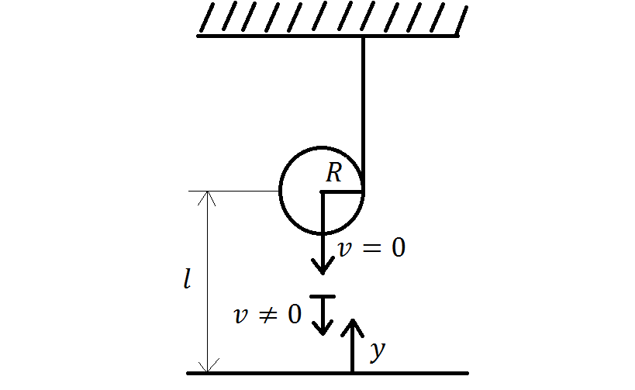 $mgl=\frac{1}{2}mv^{2}+\frac{1}{2}Jω^{2}+mgy$

$0=\frac{1}{2}m2v\frac{dv}{dt}+\frac{1}{2}J\frac{1}{R^{2}}2v\frac{dv}{dt}+mg\frac{dy}{dt}$

$0=ma\frac{J}{R^{2}}a-mg$

$mg=a\left(m+\frac{J}{R^{2}}\right)$ $a=\frac{mgR^{2}}{mR^{2}+J}$

$l=\frac{1}{2}at_{1}^{2}$

$t_{1}=\sqrt{\frac{2l}{a}}=\sqrt{\frac{2l\left(mR^{2}+J\right)}{mgR^{2}}}$

$t=2t_{1}=\sqrt{\frac{8l\left(mR^{2}+J\right)}{mgR^{2}}}$

**5.13** Silová konštanta pružiny je ***k***. Aká je hmotnosť zaveseného telesa, ktorá kmitá s amplitúdou ***A***?

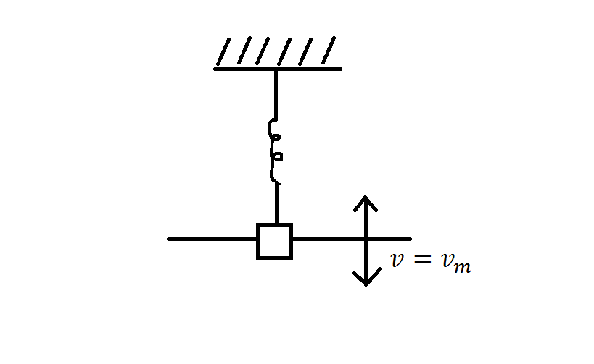(?)prechádza rýchlosťou vm

**5.14** Keď zväčšíme hmotnosť (??) telesa na pružine o hmotnosť $∆$***m***, doba kmitu sa zdvojnásobí. Aká bola pôvodná hmotnosť telesa?

$T=2π\sqrt{\frac{m_{0}}{k}}$

$2T=2π\sqrt{\frac{m_{0}+∆m}{k}}$

$2T=4π\sqrt{\frac{m_{0}}{k}}$

$2T=2T$

$2π\sqrt{\frac{m_{0}+∆m}{k}}=4π\sqrt{\frac{m_{0}}{k}}$ $/:2π$ $/{( )}^{2}$

$\frac{m_{0}+∆m}{k}=4\frac{m_{0}}{k}$ $/.k$ $/-m_{0}$

$m_{0}=\frac{∆m}{3}$

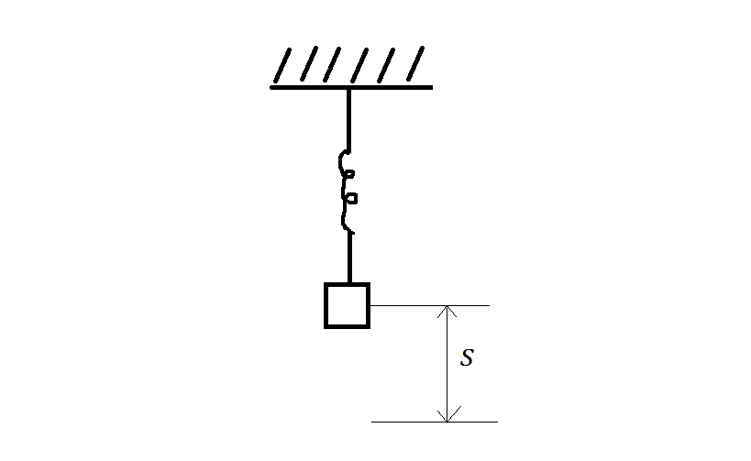**5.17** Pri pomalom natiahnutí pružiny o ***s*** vykonáme prácu ***W***. Akú periódu budú mať kmity, ak na pružinu zavesíme ***m***?

$W=E=\frac{1}{2}ks^{2}$

$k=\frac{2W}{s^{2}}$

$T=2π\sqrt{\frac{m}{k}}=2π\sqrt{\frac{ms^{2}}{2W}}$

**5.18** Teleso zavesené na pružine vykoná za minútu ***N*** kmitov. Aké predĺženie pružiny pôsobí teleso v rovnovážnej polohe?

$f=\frac{1}{T}=\frac{N}{60}$

$F=G$

$k∆l=mg$

$∆l=\frac{mg}{k}$

$T=2π\sqrt{\frac{m}{k}}$

$\frac{60}{N}=2π\sqrt{\frac{m}{k}}$

$k=4π^{2}{\left(\frac{60}{N}\right)}^{2}m$

$∆l=\frac{mg}{4π^{2}{\left(\frac{60}{N}\right)}^{2}m }=\frac{g}{{4π}^{2}}{\left(\frac{N}{60}\right)}^{2}$

**5.19** Hmotný bod s hmotnosťou ***m*** koná harmonický pohyb po úsečke podľa vzťahu $x=\sin\left(ωt+\frac{π}{4}\right)$

1. Nájdite max. silu, ktorá pôsobí na bod
2. Celkovú energiu kmit. Bodu
3. Max. rýchlosť

$ω^{2}=\frac{k}{m}$ $ω=\frac{2π}{T}$

$F_{max}=x_{max}≡A$

$max. sila=sila ktorá pôsobí pri max. výchylke$

$F_{max}=kA$

$E=\frac{1}{2}kA^{2}$

$k=mω^{2}$

$E=\frac{1}{2}mω^{2}A^{2}$

$E=\frac{1}{2}mv_{max}^{2}$ $v rovnovážnej polohe$

$\frac{1}{2}mv_{max}^{2}=\frac{1}{2}kA^{2}=\frac{1}{2}mω^{2}A^{2}$

$v_{max}=ωA$

**5.21** Teleso s hmotnosťou ***m*** je pripevnené na pružinu. Silová konštanta: ***k*** . Teleso vykoná harmonický pohyb amplitúdou ***A***. Vypočítajte:

1. Max. hodnotu veľkosti rýchlosti a veľkosti zrýchlenia
2. Čas, za ktorý prejde z rovnovážnej polohy do polohy veľkosti ***x***

$x=A\sin{ωt}$ $ω=\sqrt{\frac{k}{m}}$

$x=A\sin{\sqrt{\frac{k}{m}}t}$

$v=\frac{dx}{dt}=A\sqrt{\frac{k}{m}} \cos{\sqrt{\frac{k}{m}}t}$

$v=v_{max} ak\cos{ \left( \right)}=1$

$v_{max}=A\sqrt{\frac{k}{m}}$

$a=\frac{dv}{dt}=A\sqrt{\frac{k}{m}} \left(-\sqrt{\frac{k}{m}}\right)sin\sqrt{\frac{k}{m}}t$

$\sin{ \left( \right)}=1$

$a=a_{max}=A\frac{k}{m}$ $Aω^{2}$

$x=A\sin{\sqrt{\frac{k}{m}}t}$ $arcsin\frac{x}{A}=\sqrt{\frac{k}{m}}t$

$t=\sqrt{\frac{m}{k}} arcsin\frac{x}{A}$**6.5** Drevený valec je ponorený vo vode do 2/3 svojej výšky. Akú prácu W treba vykonať na vytiahnutie valca z vody? Polomer podstavy valca je ***r*** výška ***h***, hustota vody ***ρ***.

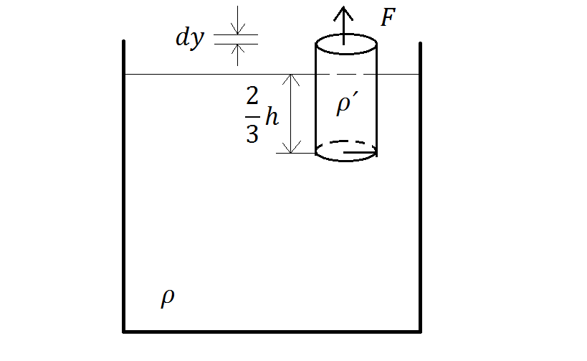 $F=mg-F_{valec}$

$F_{valec}=Vρg=πr^{2}yρg$

$m=ρ´V$

$ρ´=\frac{2}{3}ρ$

$m=πr^{2}h\frac{2}{3}ρ$

$F=\frac{2}{3}πr^{2}hρg- πr^{2}yρg$

$W=\int_{0}^{\frac{2}{3}h}{F}dy=\int_{0}^{\frac{2}{3}h}{\left[\frac{2}{3}πr^{2}hρg- πr^{2}yρg\right] }dy=$

$=\frac{2}{3}πr^{2}hρg\int_{0}^{\frac{2}{3}h}{dy}-πr^{2}ρg\int_{0}^{\frac{2}{3}h}{ydy}=$

$=\frac{2}{3}πr^{2}hρg{\left[y\right]}_{0}^{\frac{2}{3}h}-πr^{2}ρg{\left[\frac{y^{2}}{2}\right]}_{0}^{\frac{2}{3}h}=$

$=\frac{4}{9}πr^{2}h^{2}ρg-πr^{2}ρg\frac{1}{2}\frac{{4h}^{2}}{9}=\frac{4}{9}πr^{2}h^{2}ρg\left(\frac{4}{9}-\frac{4}{18}\right)$

$W=\frac{2}{9}πr^{2}h^{2}ρg$

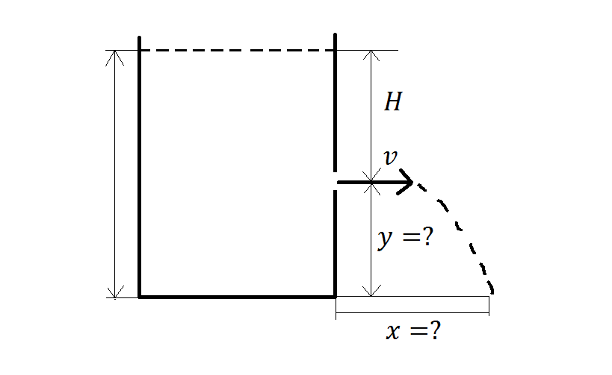**6.13** Voda v nádobe má hladinu vo výške ***h***. V akej výške ***y1*** nad dnom treba urobiť otvor v stene nádoby, aby voda striekala čo najďalej na vodorovnú rovinu, na ktorej je nádoba položená?

$Výtoková rýchlosť (Toricelli)$

$v=\sqrt{2gH}=\sqrt{2g\left(h-y\right)}$

$y=\frac{1}{2}gt^{2}$ $t=\sqrt{\frac{2y}{g}}$ $doba dopadu$

$x=vt=\sqrt{2g\left(h-y\right)}\sqrt{\frac{2y}{g}}$

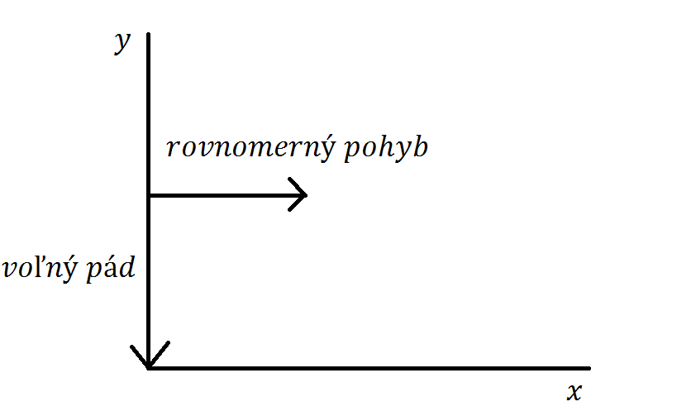 $x=\sqrt{4\left(h-y\right)y}$

$x→x_{max}$

$\left(h-y\right)y→max$

$\frac{d}{dy}\left(hy-y^{2}\right)=h-2y=0$

$y=\frac{h}{2}$

**6.14** Nádoba valcovitého tvaru má v stene dva otvory umiestnené nad sebou vo výškach ***h1*** a ***h2*** od dna. V akej výške má byť hladina kvapaliny nad dnom nádoby, aby kvapalina striekala z obidvoch otvorov do rovnakej vzdialenosti na vodorovnú rovinu, na ktorej je nádoba položená?

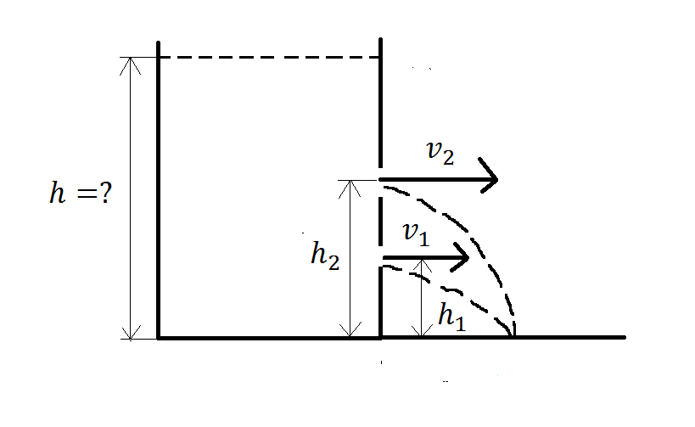 $v_{2}=\sqrt{2g\left(h-h_{2}\right)}$

$v_{1}=\sqrt{2g\left(h-h_{1}\right)}$

$h_{1}=\frac{1}{2}gt_{1}^{2}$ $t_{1}=\sqrt{\frac{{2h}_{1}}{g}}$

$h_{2}=\frac{1}{2}gt_{2}^{2}$ $t_{2}=\sqrt{\frac{{2h}_{2}}{g}}$

$x=v_{1}t_{1}=v_{2}t_{2}$

$\sqrt{2g\left(h-h_{1}\right)\frac{{2h}_{1}}{g}}=\sqrt{2g\left(h-h_{2}\right)\frac{{2h}_{2}}{g}}$

$\left(h-h_{1}\right)h_{1}=\left(h-h_{2}\right)h_{2}$

$\left(hh_{1}-h_{1}^{2}\right)=\left(hh_{2}-h_{2}^{2}\right)$

$h=h_{1}+h_{2}$

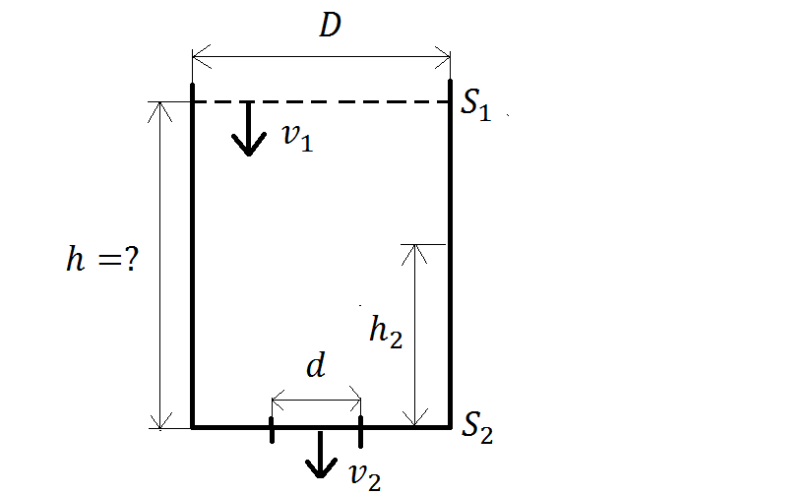**6.17** Na dne valcovitej nádoby je kruhový otvor s priemerom ***d***. Priemer nádoby je ***D***. Nájdite závislosť rýchlosti ***v***, ktorou klesá hladina vody v nádobe, od výšky ***h*** hladiny nad dnom. Vypočítajte číselnú hodnotu tejto rýchlosti pre ***h***. Vodu považujte za ideálnu kvapalinu.

$S_{1}v_{1}=S_{2}v_{2}$

$π\frac{D^{2}}{4}v_{1}=π\frac{d^{2}}{4}v_{2}$

$v_{2}=v_{1}\frac{D^{2}}{d^{2}}$

$v_{1}=v_{1}\left(h\right)=?$

$Bernoulliho rovnica:$ $\frac{1}{2}ρv_{1}^{2}+ρgh+b=b+\frac{1}{2}ρv_{2}^{2}$

$\frac{1}{2}ρv_{1}^{2}+ρgh+b=b+\frac{1}{2}ρv_{1}^{2}\frac{D^{4}}{d^{4}}$ $/-b /.\frac{2}{ρ}$

$v_{1}^{2}+2gh=v_{1}^{2}\frac{D^{4}}{d^{4}}$

$v_{1}^{2}-v_{1}^{2}\frac{D^{4}}{d^{4}}=-2gh$

$v_{1}^{2}(1-\frac{D^{4}}{d^{4}})=-2gh$

$v_{1}^{2}=\frac{-2gh}{\frac{{d^{4}-D}^{4}}{d^{4}}}$

$v_{1}^{2}=\frac{d^{4}2gh}{{D^{4}-d}^{4}}$

$v_{1}=d^{2}\sqrt{\frac{2gh}{{D^{4}-d}^{4}}}$